|  |  |  |  |
| --- | --- | --- | --- |
| **Đại HỌC QUỐC GIA HÀ NỘI** | | |  |
| **tRƯỜNG đẠI HỌC CÔNG NGHỆ** | | |  |
| **----------------------------------------** | | |  |
|  | | |  |
| BÁO CÁO THỰC TẬP | | |  |
| **NGÀNH: CÔNG NGHỆ THÔNG TIN** | | |  |
|  | | |  |
| ĐỀ TÀI:  Ứng dụng hỗ trợ người dùng thiết kế và đồng bộ nội dung trên các sàn thương mại điện tử | | |  |
|  | | |  |
| **Giảng viên hướng dẫn:** TS. Trần Trúc Mai | | |  |
|  | | |  |
|  | **Sinh viên:** Đồng Văn Thành | | |
|  | **Mã sinh viên:** 16021647 | | |
|  | **Lớp:** K61N | | |
|  | |  |  |
| **Hà Nội, tháng 10 năm 2020** | | |  |

mục lục

Danh mục hình ảnh 4

Danh mục các chữ viết tắt 5

CHƯƠNG I. Đặt vấn đề 6

1.1. Thương mại điện tử 6

1.2. Các sàn thương mại điện tử lớn tại Việt Nam. 7

1.3. Công việc của một nhà bán hàng và tầm quan trọng của phần mô tả sản phẩm. 10

1.4. E-sync - Ứng dụng hỗ trợ người dùng thiết kế và đồng bộ nội dung trên các sàn thương mại điện tử. 12

CHƯƠNG II. Nền tảng công nghệ 13

2.1. ReactJS (React) 13

2.1.1. Giới thiệu 13

2.1.2. Các đặc trưng của React 14

2.1.3. Sử dụng React 17

2.2. Thư viện react-email-editor 19

2.2.1. Tổng quan về trình editor 21

2.2.2. Các thành phần chính 21

2.2.3. Sử dụng thư viện react-email-editor 31

2.2.4. Khả năng tùy chỉnh và mở rộng 33

CHƯƠNG III. TỔNG QUAN VỀ HỆ THỐNG ĐỒNG BỘ SẢN PHẨM LÊN CÁC SÀN THƯƠNG MẠI ĐIỆN TỬ - SYNCPRO 34

3.1. Database 35

3.2. API Service 37

3.3. CRON Service 39

3.4. Job queue 42

3.5. Workers 42

CHƯƠNG IV. kết quả đạt được và hướng phát triển 43

4.1. Kết quả đạt được 43

4.1.1. Mô hình use-case tổng quát 44

4.1.2. Các màn hình chính 44

4.2. Hướng phát triển. 50

4.2.1. Hỗ trợ tạo các biến thể ngay tại vị trí các biến thể trên các sàn thực tế. 50

4.2.2. Hỗ trợ tạo sản phẩm trên Tiki theo API phiên bản mới. 50

4.2.3. Xác thực người dùng 51

TÀI LIỆU THAM KHẢO 51

# danh mục hình ảnh

Hình 1.1. Top 5 sàn thương mại điện tử ở Việt Nam có nhiều lượt truy cập nhất quý 3 năm 2020 6

Hình 1.2. Trang chủ Shopee VN 7

Hình 1.3. Trang chủ Tiki 8

Hình 1.4. Trang chủ Lazada 9

Hình 1.5. Editor Lazada cung cấp để tạo mô tả sản phẩm 11

Hình 2.1. Bảng giá các phiên bản của trình editor Unlayer 19

Hình 2.2. Tổng quan trình editor Unlayer 20

Hình 2.3. Tab **Content** của Bảng điều khiển 21

Hình 2.4. Tab **Blocks** của Bảng điều khiển 22

Hình 2.5. Tab Body của Bảng điều khiển 23

Hình 2.6. Tab Images của Bảng điều khiển 24

Hình 2.7. Tab Upload của Bảng điều khiển 25

Hình 2.8. Editor Unlayer khi thêm nội dung 26

Hình 2.9. Chế độ Preview (Desktop) 27

Hình 2.10. Chế độ Preview (Mobile) 28

Hình 2.11. Editor Unlayer ở chế độ Desktop 29

Hình 2.12. Editor Unlayer ở chế độ Mobile 30

Hình 3.1. Sơ đồ kiến trúc hệ thống Syncpro 34

Hình 4.1. Mô hình use-case tổng quát 43

Hình 4.2. Màn hình Quản lý sản phẩm E-sync 43

Hình 4.3. Màn hình Thông tin chi tiết trạng thái sản phẩm 46

Hình 4.4. Màn hình sản phẩm trên sàn Lazada thực tế 47

Hình 4.5. Màn hình Tạo sản phẩm Lazada trên E-sync 48

Hình 4.6. Màn hình Chỉnh sửa thông tin sản phẩm Lazada trên E-sync 48

Hình 4.7. Màn hình Chỉnh sửa thông tin sản phẩm Tiki trên E-sync 49

# Danh mục các chữ viết tắt

# CHƯƠNG I. Đặt vấn đề

## Thương mại điện tử

Hoạt động thương mại điện tử là việc tiến hành một phần hoặc toàn bộ quy trình của hoạt động thương mại bằng phương tiện điện tử có kết nối với mạng Internet, mạng viễn thông di động hoặc các mạng mở khác.

Hiểu theo một nghĩa rộng thì bất cứ một hoạt động thương mại nào được triển khai trên các phương tiện điện tử thì đều được gọi là thương mại điện tử. Tuy nhiên, đối với nhiều người dùng hiện nay thì thương mại điện tử được hiểu theo nghĩa hẹp hơn, đơn giản hơn tức là mua bán trao đổi hàng hóa và dịch vụ thông qua các phương tiện điện tử và internet.

Thương mại điện tử được thực hiện đối với các hoạt động truyền thống (chăm sóc sức khỏe, giáo dục, ...), thương mại dịch vụ (dịch vụ pháp lý, dịch vụ tài chính, ...) và đặc biệt là thương mại hàng hóa (hàng gia dụng, quần áo, ...). Tóm lại, thương mại điện tử đang dần trở thành một cuộc cách mạng có thể thay đổi hoàn toàn cách thức mua sắm của con người trong tương lai.

Những năm gần đây, ứng dụng thương mại điện tử chính là dấu ấn của nền kinh tế số (kinh tế dựa trên các công nghệ kỹ thuật số) trong đời sống của người dân Việt Nam. Theo một nghiên cứu của trung tâm kinh doanh toàn cầu Đại học Tufts (Mỹ) thì Việt Nam xếp hạng thứ 48 trên 60 quốc gia có tốc độ chuyển đổi kinh tế số hóa nhanh trên thế giới, xếp hạng thứ 22 về tốc độ phát triển số hóa. Việc Việt Nam đang trong nền kinh tế số hóa là cơ hội để lĩnh vực thương mại điện tử có thể phát triển, tiến xa hơn.

Thị trường thương mại điện tử Việt Nam được dự đoán là sẽ bùng nổ khi mà tại Việt Nam hiện nay có đến 52% dấn số sử dụng internet và 50 triệu thuê bao smartphone. Điều đó cũng được chứng minh qua kết quả khảo sát của hiệp hội Thương mại điện tử Việt Nam (VECOM) đưa ra trong Báo cáo chỉ số thương mại điện tử Việt Nam 2018, tốc độ tăng trưởng của năm 2017 so với năm 2016 tăng 25%. Báo cáo này cũng cho thấy đối với lĩnh vực bán lẻ trực tuyến, thông tin từ hàng nghìn website thương mại điện tử cho thấy tỷ lệ tăng trưởng doanh thu năm 2017 tăng 35%.Đến năm 2020, Việt Nam dự kiến sẽ có khoảng 30% dân số tham gia mua sắm online, đạt 350 USD/người. Thương mại điện tử trên nền tảng di động và thương mại điện tử định vị tiếp tục sẽ là xu thế chủ đạo của thế giới. Giá cả, trải nghiệm chất lượng sản phẩm, … sẽ là yếu tố quan trọng thu hút người dùng mua hàng trên các trang thương mại điện tử.

## Các sàn thương mại điện tử lớn tại Việt Nam.

Hiện nay tại Việt Nam, có rất nhiều sàn thương mại điện tử đã ra đời và thu hút số đông người dùng sử dụng như một kênh hỗ trợ mua bán sản phẩm tiện lợi. Ba sàn thương mại điện tử lớn ở Việt Nam phải kể đến là Shopee VN, Tiki, Lazada VN. Theo như thống kê từ iPrice Insights - công cụ tìm kiếm sản phẩm và so sánh giá, vào quý 3 năm 2020, ba sàn này nằm trong top 5 sàn thương mại điện tử ở Việt Nam có nhiều lượt truy cập nhất.

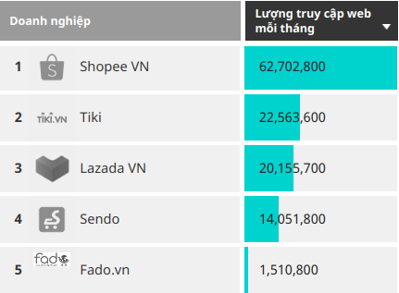

Hình 1.. Top 5 sàn thương mại điện tử ở Việt Nam có nhiều lượt truy cập nhất quý 3 năm 2020

##### Shopee VN - <https://shopee.vn/>

Gần như luôn dẫn đầu trong các bảng xếp hạng các sàn giao dịch thương mại điện tử hàng đầu tại Việt Nam. Mặc dù ra đời sau nhiều sàn thương mại điện tử khác thế nhưng Shopee lại nhanh chóng giành được ưu thế và tầm ảnh hưởng do xác định phân khúc khách hàng tốt, tập trung vào các chủ shop online và các đối tượng khách hàng trẻ.

Shopee dựa trên nền tảng trực tuyến kết nối người tiêu dùng với nhau (theo mô hình C2C), cung cấp dịch vụ thuận lợi cho người mua và người bán liên hệ với nhau. Hợp đồng mua bán được tạo lập trực tiếp giữa Người Mua và Người Bán. Theo đó các Bên liên quan đến giao dịch sẽ hoàn toàn chịu trách nhiệm với hợp đồng mua bán, danh mục hàng hóa, bảo đảm đơn hàng. Shopee không can thiệp vào giao dịch giữa các Người Dùng. Bên cạnh đó, giao diện web dễ sử dụng và chức năng xử lý hàng nhanh, bộ lọc sản phẩm thông minh cũng là ưu điểm của Shopee. 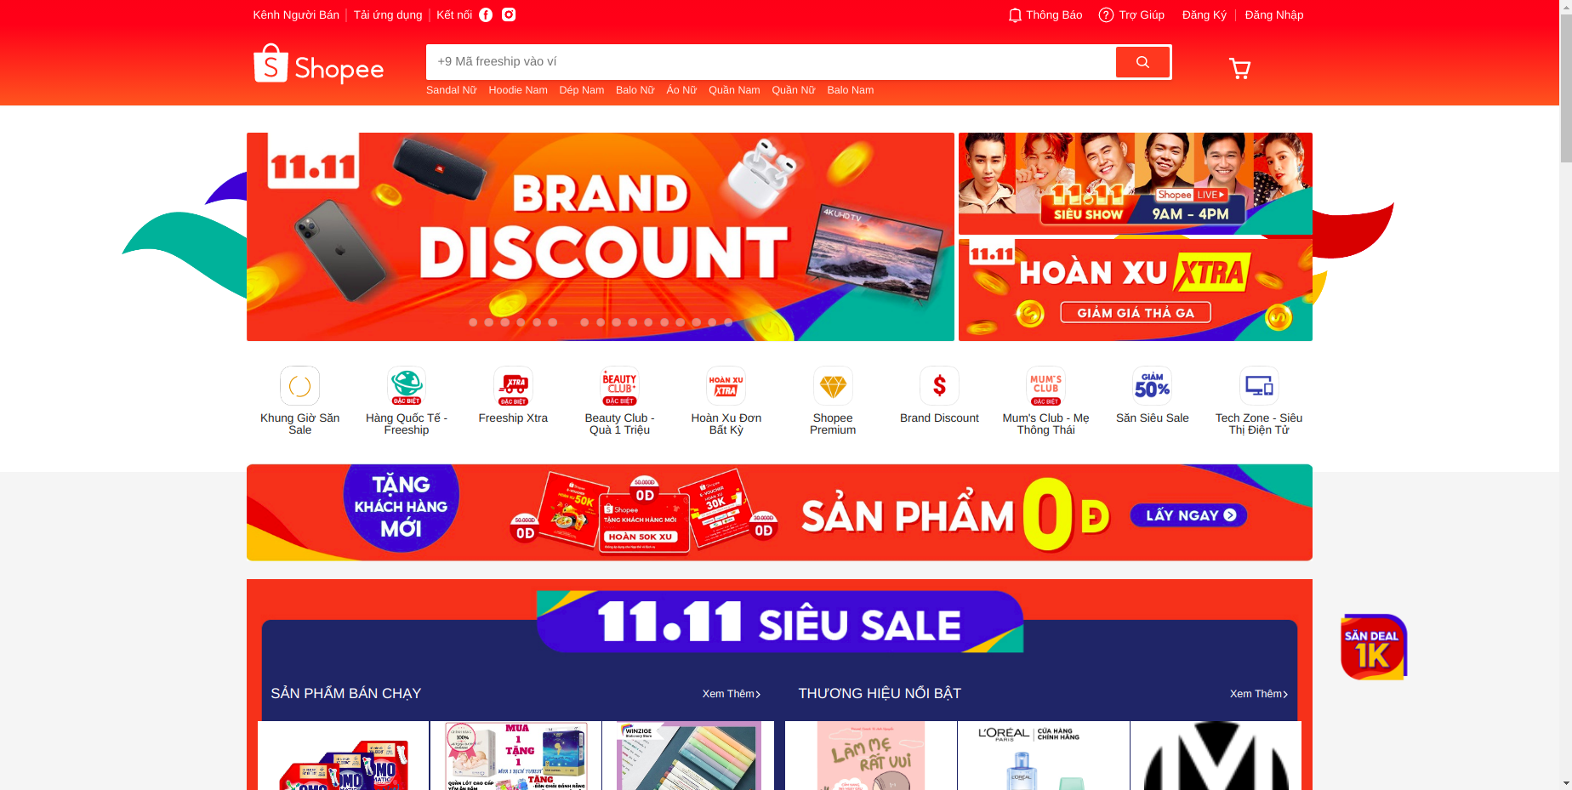

Hình 1.. Trang chủ Shopee VN

##### Tiki - <https://tiki.vn/>

Trong nhiều năm xây dựng thương hiệu, Tiki đã có nhiều bước phát triển vượt bật. Sau khi được VNG rót vốn đầu tư, Tiki lại càng như “hổ thêm cánh”, vượt mặt Lazada vươn lên vị trí thứ hai trong các sàn thương mại điện tử. Tiki rất mạnh về văn phòng phẩm online, đặc biệt là bán sách online. Khác với Lazada, Tiki chỉ hỗ trợ người bán doanh nghiệp và bán hàng chính hãng, không hỗ trợ người bán cá nhân không chuyên. Mức giá của Tiki hiện tại được so sánh thuộc top giá cạnh tranh nhất thị trường với lượng khách hàng tiềm năng rất lớn. Đồng thời, Tiki đạt được tỷ lệ hài lòng cao nhất của khách hàng và tỷ lệ hoàn vốn thấp nhất trong số tất cả các nhà khai thác thương mại điện tử ở Việt Nam do khả năng kiểm soát chuỗi cung cấp hết sức hợp lý từ các nhà chuyên môn, từ việc hợp tác với các nhãn hiệu nổi tiếng chuyên cung cấp hàng hóa chất lượng cao đến việc quản lý kho và hậu cần, thanh toán và cung cấp dịch vụ khách hàng cao cấp. Vì vậy, đây cũng là một trong những kênh bán hàng thương mại điện tử không thể bỏ qua. Tuy nhiên, kinh doanh trên Tiki cần phải trải qua các thủ tục khó khăn, thường khó đối với những người bán hàng đơn lẻ, không chính hãng.

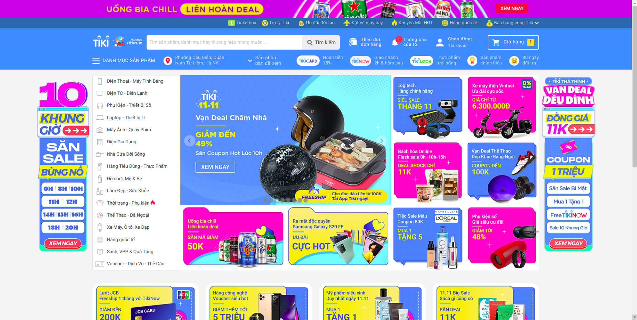

Hình 1.. Trang chủ Tiki

##### Lazada - <https://www.lazada.vn/>

Lazada có mô hình kinh doanh khá giống với Amazon và là nền tảng mua sắm trực tuyến số một Đông Nam Á với mức độ phủ sóng khắp các nước trong khu vực.

Danh mục ngành hàng của Lazada rất rộng như sức khỏe và sắc đẹp, trang trí nhà cửa, thời trang, điện thoại, máy tính bảng, voucher dịch vụ, hàng gia dụng,…Theo thống kê mới nhất của tổng cục thống kê thì Lazada đã tụt xuống vị trí thứ 3 xếp sau tiki nhưng đây vẫn là kênh thương mại điện tử được nhiều người ưa chuộng do sản phẩm có xuất xứ rõ ràng, độ tin cậy cao và chính sách hậu mãi của Lazada khá vượt trội. Mặc dù số lượng nhà bán hàng trên Lazada rất nhiều. Nhưng các shop không gặp phải tình trạng bán phá giá như nhiều sàn TMĐT khác. Điều này sẽ tạo môi trường cạnh tranh lành mạnh; giúp các chủ shop hoàn toàn có thể yên tâm bán hàng trên Lazada.

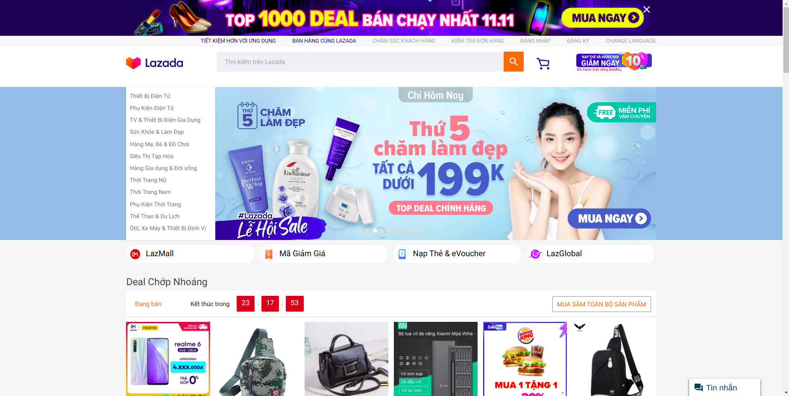

Hình 1.. Trang chủ Lazada

## Công việc của một nhà bán hàng và tầm quan trọng của phần mô tả sản phẩm.

Với mọi nhà bán hàng trên các sàn thương mại điện tử, để bán được sản phẩm của mình họ đều phải đăng tải thông tin sản phẩm của mình lên các sàn thương mại điện tử. Nhưng để tiếp cận được nhiều khách hàng và bán được nhiều sản phẩm thì không phải ai cũng làm được. Cách duy nhất để tiếp cận với khách hàng đó là cho họ thấy hình ảnh sản phẩm, nội dung sản phẩm là gì và giá bán ra sao. Quyết định mua hàng của khách chỉ có thể được đánh giá qua những thứ bạn đưa ra cho họ thấy. Càng đầu tư cho hình ảnh và nội dung bao nhiêu lại càng tốt bấy nhiêu.

Việc kinh doanh Thương mại điện tử ngày ngày nay không còn dễ dàng như trước đây. Người mua có rất nhiều khả năng để lựa chọn đó là một cuộc đấu tranh cho các doanh nghiệp để nổi bật so với đối thủ cạnh tranh và để người tiêu dùng tìm thấy một thương hiệu mà họ có thể tin tưởng. Điều tạo nên sự khác biệt để thành công là sự kết hợp của các yếu tố trong đó quan trọng nhất là có nội dung hấp dẫn và được tối ưu hóa.

Nội dung sản phẩm tốt nhất là mô tả sản phẩm đầy đủ thông tin, chứa hình ảnh chất lượng và được tối ưu hóa cho SEO để thu hút người trên cửa hàng trực tuyến của nhà bán hàng. Mô tả sản phẩm là yếu tố cần thiết để kinh doanh trực tuyến thành công vì chúng giúp bạn hiển thị trực tuyến nhiều hơn, chia sẻ thông tin cần thiết của người tiêu dùng để đưa ra quyết định mua hàng và do đó có nhiều doanh thu hơn.

##### Mô tả sản phẩm chính xác là gì ?

Mô tả sản phẩm là mô tả đặc điểm của sản phẩm bạn đang bán, bao gồm cả hình ảnh hoặc video chất lượng cao và nó phải được thực hiện với người tiêu dùng. Mô tả sản phẩm phải trả lời cho tất cả các câu hỏi của người mua, nó phải được thực hiện với giọng điệu phù hợp với khách hàng tiềm năng, phải đầy đủ chính xác và đáng tin cậy.

Đảm bảo rằng mô tả tập trung vào các tính năng và lợi ích của sản phẩm, xác thực và đáng tin cậy cũng như thúc đẩy cảm xúc của người tiêu dùng.

##### Tại sao nội dung mô tả sản phẩm lại quan trọng đối với doanh nghiệp ?

Khi người tiêu dùng tìm kiếm một sản phẩm trực tuyến, thường họ sẽ tìm thấy sản phẩm đó trên một số trang web, nhưng có cùng một mô tả sản phẩm ở mọi nơi. Điều này thật khó chịu vì nó không hữu ích và không đáp ứng được các câu hỏi và phản đối của người tiêu dùng. Hơn nữa, nó cho thấy rằng những thương hiệu đó không quan tâm đủ đến khách hàng của họ. Điều này chuyển thành việc bỏ qua giỏ hàng và khách hàng không bao giờ quay lại trang web.

Nội dung sản phẩm là cơ hội để nhà bán hàng thể hiện tính xác thực của mình, cho biết tại sao khách hàng nên chọn thương hiệu của họ và tại sao sản phẩm của họ hoàn toàn phù hợp với người tiêu dùng.

Nội dung sản phẩm sẽ khiến cửa hàng khác biệt so với đối thủ cạnh tranh và nó sẽ thúc đẩy doanh thu của nhà bán hàng nếu họ làm cho nội dung đó tuân thủ pháp luật, chính xác và đầy đủ, để khách hàng hiểu sản phẩm của họ sẽ giải quyết vấn đề hoặc nhu cầu của họ như thế nào. Làm cho họ cảm thấy đặc biệt và độc đáo bằng cách tạo ra các mô tả sản phẩm xác thực, hấp dẫn đến mức khiến họ mua sản phẩm.

##### Vấn đề của các sàn thương mại điện tử.

Nội dung mô tả sản phẩm là một công cụ mạnh mẽ có thể giúp các doanh nghiệp thành công hàng loạt mà nó vẫn chưa được các thương hiệu Thương mại điện tử sử dụng hết tiềm năng. Nếu các nhà bán hàng muốn thành công và trở thành người dẫn đầu trong ngành của mình, một nội dung mô tả sản phẩm hoàn hảo sẽ làm cho thương hiệu của họ trở nên dễ nhìn và hấp dẫn đối với người tiêu dùng.

Nhưng hiện nay hầu hết các sàn thương mại điện tử hiện nay đều không hỗ trợ nhiều cho nhà bán hàng khi thiết kế nội dung mô tả sản phẩm, chỉ là những editor truyền thống hỗ trợ rất ít công cụ nên các nhà bán hàng khó mà có thể thiết kế được phần nội dung theo ý mình.

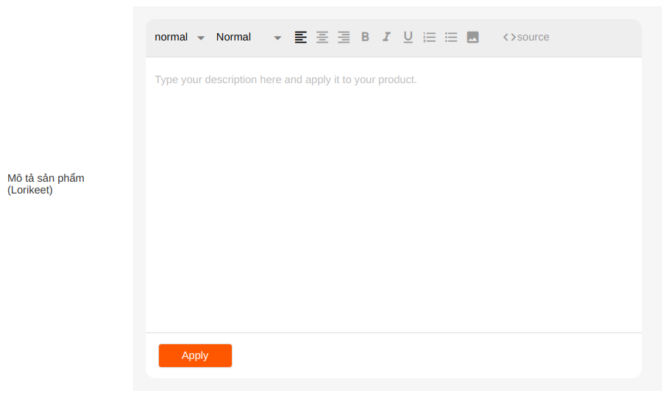

Hình 1.. Editor Lazada cung cấp để tạo mô tả sản phẩm

Ngoài ra, với các nhà bán hàng, đặc biệt với những người lần đầu tham gia đăng thông tin sản phẩm và bán hàng, họ đều rất thắc mắc khi sản phẩm của mình được đăng lên thì sẽ hiển thị như thế nào, chưa biết thông tin mình điền cần thiết như thế nào. Nếu biết trước được điều đó họ sẽ dễ dàng viết nội dung, điền thông tin sản phẩm sao cho phù hợp với chiến thuật của mỗi người.

## E-sync - Ứng dụng hỗ trợ người dùng thiết kế và đồng bộ nội dung trên các sàn thương mại điện tử.

Ứng dụng E-sync được ra đời nhằm giúp đỡ nhà bán hàng dễ dàng tiếp cận các sàn thương mại điện tử mặc dù là những người mới tham gia và sử dụng trình soạn thảo nội dung Unlayer nhằm hỗ trợ nhà bán hàng thiết kế nội dung sản phẩm được dễ dàng và thuận tiện hơn.

Hơn thế, ứng dụng E-sync còn giải quyết bài toán đồng bộ nội dung, giúp cho nhà bán hàng đồng bộ nội dung trên các sàn thương mại điện tử giúp họ giảm bớt thời gian, công sức đăng tải và đồng bộ nội dung trên các sàn. Ứng dụng cung cấp một nơi để nhà bán hàng quản lý tập trung các sản phẩm được phát hành.

Khi sử dụng E-sync, nhà bán hàng chỉ cần điền thông tin vào những vị trí đã được đặt sẵn và thiết kế nội dung mô tả sau đó bấm vào nút đăng bài sau đó sản phẩm sẽ được phát hành lên các sàn thương mại điện tử với thiết kế bố cục giống với những gì đã nhìn và thiết kế trên E-sync.

# CHƯƠNG II. Nền tảng công nghệ

## ReactJS (React)

### Giới thiệu

E-sync được xây dựng hoàn toàn bằng **React -** một thư viện Javascript mã nguồn mở được phát triển bởi Facebook.

React được tạo ra để xây dựng giao diện người dùng (user interfaces - UI) có khả năng tương tác và nhanh chóng cho các ứng dụng web và mobile, là một thư viện front-end mã nguồn mở, dựa trên các components (thành phần), chỉ chịu trách nhiệm về tầng **View.** Trong kiến trúc Model View Controller (MVC), tầng View chịu trách nhiệm về giao diện người dùng.

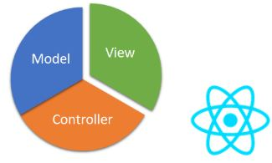

### 2.1.2. Các đặc trưng của React

* JSX - phần mở rộng cú pháp Javascript

JSX là một phần mở rộng cú pháp cho Javascript. Nó được sử dụng với React để mô tả giao diện người dùng trông như thế nào. Bằng cách sử dụng JSX, chúng ta có thể viết các cấu trúc HTML trong cùng một tệp chứa code Javascript. Điều này làm cho code dễ hiểu và dễ gỡ lỗi hơn vì nó tránh sử dụng các cấu trúc DOM Javascript phức tạp.

* Components

React là tất cả các component (thành phần). Một ứng dụng React được tạo thành từ nhiều component.

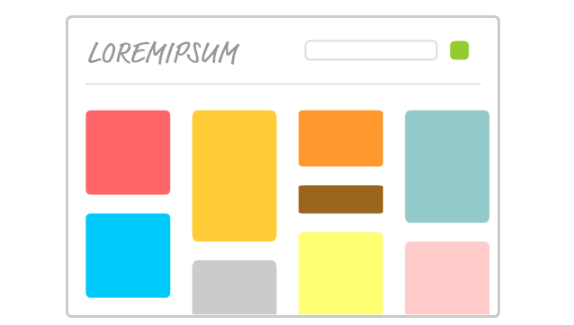

Ở trên là hình ảnh mô phỏng một trang web sau khi đã được hoàn thành. Trang web sẽ được chia thành nhiều thành phần nhỏ lẻ, mỗi thành phần đó được gọi chung là 1 component.

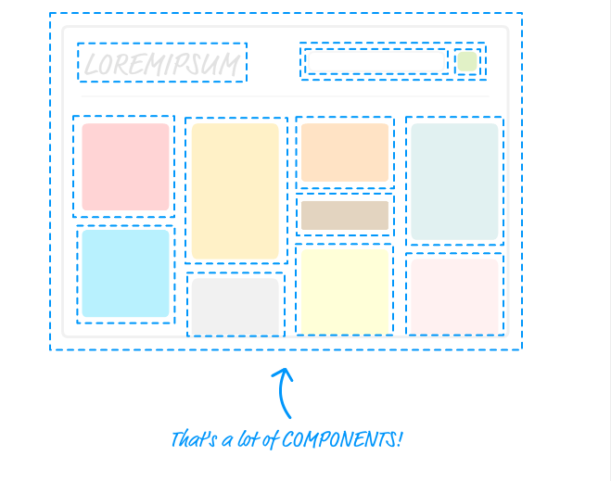

Mỗi một ô trong dấu nét đứt đó là một component, một component cha chứa tất cả component con của nó, component này lồng vào component kia để tạo thành một website hoàn chỉnh.

Các component hoạt động giống như các hàm trả về các thành phần HTML, các component này có thể được sử dụng lại để duy trì code khi làm việc trên các dự án khác. Các component thực hiện công việc giống như các function (hàm) trong Javascript nhưng chúng độc lập và nhiệm vụ chính là trả về HTML thông qua hàm render.

* Virtual DOM (DOM ảo)

Virtual DOM không được tạo ra bởi React tuy nhiên nó được React sử dụng và cung cấp miễn phí. Một cách tổng quát thì nó là một định dạng dữ liệu Javascript nhẹ được dùng để thể hiện nội dung của DOM tại một thời điểm nhất định nào đó. Nó có tất cả các thuộc tính giống như DOM nhưng không có khả năng tương tác lên màn hình như DOM.

Cách hoạt động của Virtual DOM trong React đó là: “React lấy một snapshot của Virtual DOM (có thể hiểu là bản ghi trạng thái lúc đó) ngay trước khi áp dụng bất kỳ bản cập nhật nào. Sau đó, nó sử dụng snapshot này để so sánh với một Virtual DOM được cập nhật trước khi thực hiện các thay đổi. Khi cập nhật được cấp cho Virtual DOM, quá trình tiếp theo React sử dụng thuật toán Diffing để so sánh và đối chiếu để biết được sự cập nhật được diễn ra ở đâu sau đó cập nhật nó mà bỏ qua những element (phần tử) không liên quan.

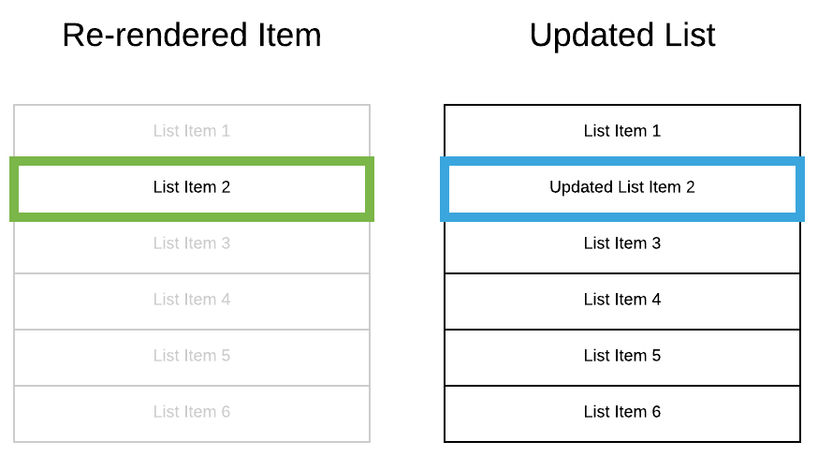

Chỉ những đối tượng được cập nhật trên DOM và các thay đổi trên DOM vừa rồi sẽ làm cho màn hình thay đổi.

* One-way data binding

One-way data binding (liên kết dữ liệu một chiều) của React giữ cho mọi thứ đều theo mô-đun và nhanh chóng. Luồng dữ liệu một chiều có nghĩa là khi nhà phát triển thiết kế một ứng dụng React, họ thường lồng các component con vào bên trong các thành component cha. Bằng cách này, nhà phát triển sẽ biết lỗi xảy ra ở đâu và khi nào, giúp họ kiểm soát tốt hơn toàn bộ ứng dụng web.

* Hiệu suất

ReactJS sử dụng Visual DOM, giúp các ứng dụng web chạy nhanh hơn nhiều so với các ứng dụng phát triển bằng các framework front-end khác. React chia giao diện người dùng phức tạp thành các thành phần riêng lẻ, cho phép nhiều người dùng làm việc trên các component đồng thời, do đó đẩy nhanh thời gian phát triển.

### 2.1.3. Sử dụng React

* Sử dụng Create React App

Create React App là một môi trường tiện lợi để học React và là cách tốt nhất để xây dựng 1 ứng dụng single-page (đơn trang) trong React.

Nó thiết lập môi trường phát triển để có thể sử dụng các tính năng mới nhất của Javascript, cung cấp trải nghiệm tốt nhất cho nhà phát triển và tối ưu hóa ứng dụng. Để sử dụng Create React App, ta cần cài **Nodejs** phiên bản 8.10 trở lên và **npm** phiên bản 5.6 trở lên. Để tạo một project (dự án) hãy chạy các lệnh sau:

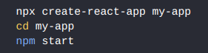

*Ghi chú*: npx ở dòng đầu tiên là công cụ được dùng để thực thi bất kỳ thư viện nào có trên trang <https://www.npmjs.com/> mà không cần cài đặt trước. Npx đi kèm với npm 5.2+.

* Sử dụng CDN Links

Bước 1: Thêm DOM Container tới file HTML

Đầu tiên, ta cần mở file HTML muốn chỉnh sửa, sau đó thêm một thẻ <div> trống để đánh dấu vị trí muốn hiển thị nội dung nào đó với React.

Ví dụ: 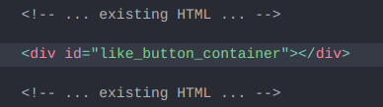

Bước 2: Thêm thẻ Script

Hãy thêm 3 thẻ <script> sau tới file HTML ngay trước thẻ đóng </body>

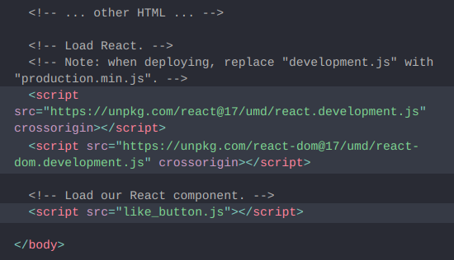

*Chú thích*: - Hai thẻ <script> đầu tiên dùng để load (tải) React

- Thẻ <script> thứ 3 sẽ load code component.

Bước 3: Tạo React component

Hãy tạo file Javascript (ví dụ: like_button.js) và viết code component vào file đó.

Ví dụ: 

## Thư viện react-email-editor

React-email-editor là một thư viện Javascript giúp khởi tạo trình editor drag-n-drop của Unlayer, dưới dạng một wrapper component (thành phần bao quanh các component không xác định) của React.js.

Unlayer là trình editor drag-n-drop để thiết kế các langding page(2) và mobile responsive email. Được sử dụng trực tuyến hoặc được nhúng vào các ứng dụng. Unlayer được xây dựng bởi một đội ngũ kỹ sư đầy nhiệt huyết có trụ sở tại San Francisco, California. Họ bắt đầu sử dụng Unlayer như một công cụ nội bộ vào năm 2015 và sau đó cung cấp rộng rãi năm 2016. Unlayer được sử dụng bởi nhiều công ty khác nhau cả lớn và nhỏ. Một số công ty sử dụng nó như một công cụ nội bộ trong khi các công ty khác dùng làm công cụ tạo trang/email công khai cho người dùng của họ.

Unlayer editor có bản miễn phí và bản trả phí. Dưới đây là bảng giá cho mỗi phiên bản và các tính năng đi kèm.

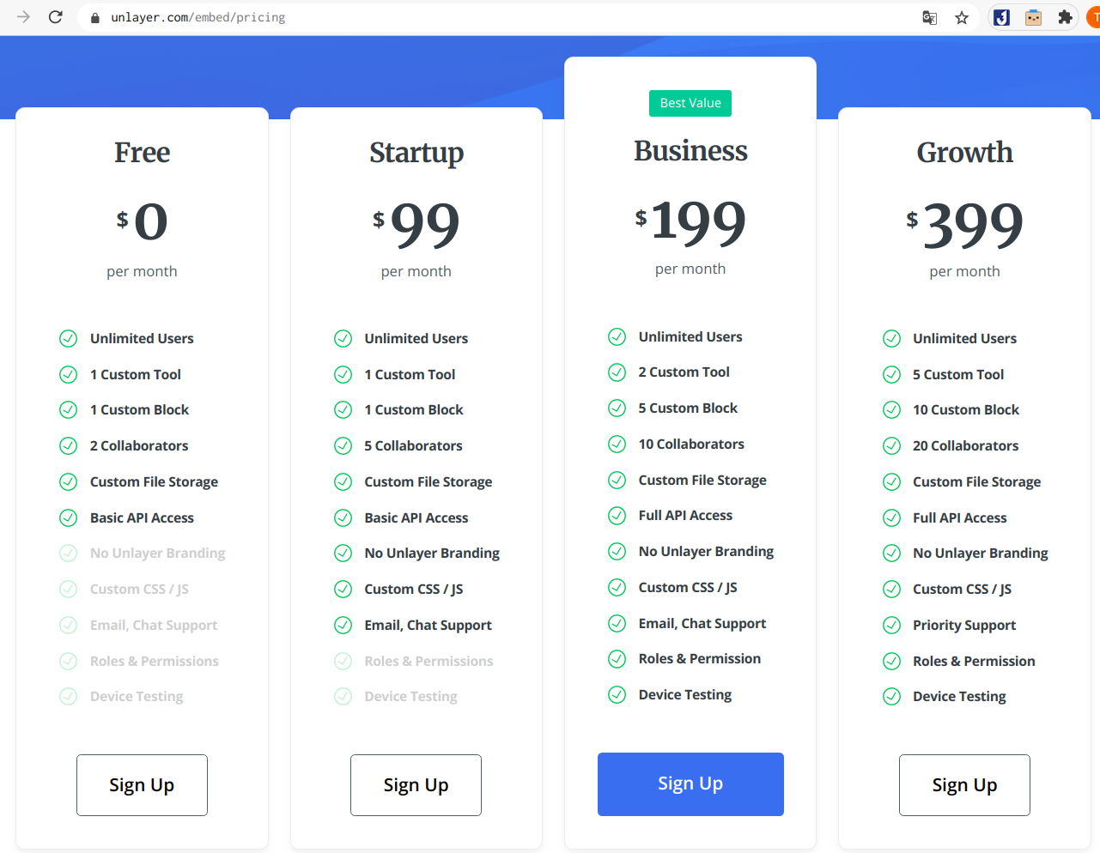

Hình 2.. Bảng giá các phiên bản của trình editor Unlayer

Trong mục 2.2.1, những tính năng có đánh dấu (*) đều là những tính năng có trong bản trả phí còn lại đều có trong bản miễn phí.

### 2.2.1. Tổng quan về trình editor

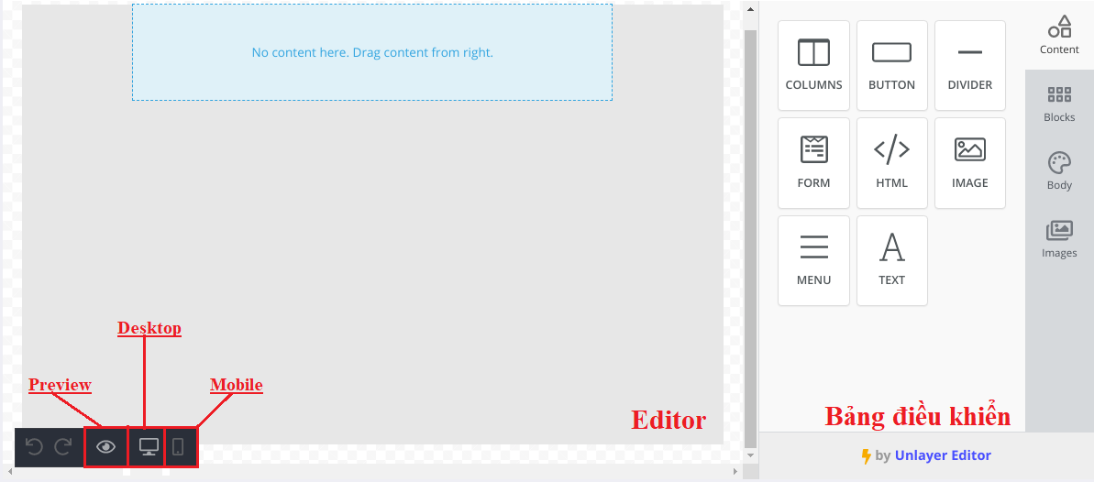

Hình 2.. Tổng quan trình editor Unlayer

### 2.2.2. Các thành phần chính

Trên phương diện người dùng, trình editor Unlayer sẽ bao gồm các thành phần chính sau:

* Bảng điều khiển

Là nơi chứa các công cụ để người dùng có thể thao tác với editor

Bảng điều khiển gồm 3 tab chính:

* Content: là nơi chứa các tool (công cụ)

Tool là các phần tử nội dung cơ bản được sử dụng để tạo một thiết kế.

Người dùng chỉ cần kéo các công cụ này vào editor để thêm và sử dụng chúng.

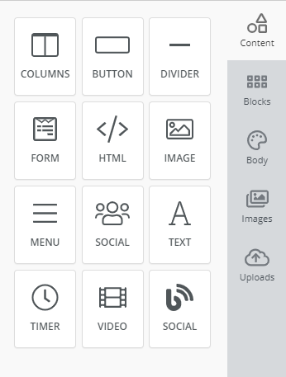

Hình 2.. Tab **Content** của Bảng điều khiển

Các công cụ sau được tích hợp sẵn để sử dụng:

1. Columns: cho phép người dùng thêm khối thiết kế vào thiết kế của họ.
2. Button: cho phép người dùng thêm button vào thiết kế của họ.
3. Divider: cho phép người dùng thêm dải phân cách vào thiết kế của họ.
4. Form: cho phép người dùng tạo và thêm biểu mẫu vào thiết kế của họ. Chúng có thể được sử dụng nắm bắt khách hàng tiềm năng, đăng ký, liên hệ và nhiều trường hợp sử dụng khác.
5. HTML: cho phép người dùng có thể thêm HTML tùy chỉnh vào thiết kế của họ.
6. Image: cho phép người dùng có thể thêm hình ảnh vào thiết kế của họ.
7. Menu: cho phép người dùng tạo menu điều hướng.
8. Social(*): cho phép người dùng thêm và liên kết các biểu tượng mạng xã hội tới các trang của họ.
9. Text: cho phép người dùng thêm văn bản vào thiết kế của họ.
10. Timer(*): cho phép người dùng thêm đồng hồ đếm ngược thời gian vào thiết kế của họ.
11. Video(*): cho phép người dùng thêm video **Youtube** hoặc **Vimeo** vào thiết kế của họ. Công cụ này tự động tạo hình thu nhỏ của video và đảm bảo rằng nó hiển thị chính xác trên tất cả các nền tảng.

* Blocks: Nơi chứa các khối thiết kế được tạo sẵn để giúp người dùng thiết kế nội dung nhanh hơn, người dùng có thể kéo các khối thiết kế tùy ý vào editor.

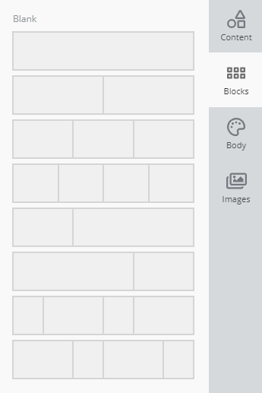

Hình 2.. Tab **Blocks** của Bảng điều khiển

* Body: Nơi người dùng có thể tùy chỉnh các thuộc tính của editor như màu sắc background (sử dụng **Background Color**), font chữ editor (sử dụng **Font Family**), …

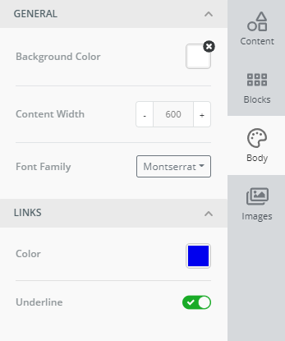

Hình 2.. Tab Body của Bảng điều khiển

* Images: Nơi chứa hàng triệu ảnh được cung cấp sẵn bởi đội ngũ phát triển Unlayer. Người dùng có thể tìm kiếm tên ảnh và kéo ảnh tùy ý vào editor để sử dụng.



Hình 2.. Tab Images của Bảng điều khiển

* Uploads (*): Nơi người dùng có thể tải lên ảnh của riêng họ để sử dụng cho các mục đích cá nhân.

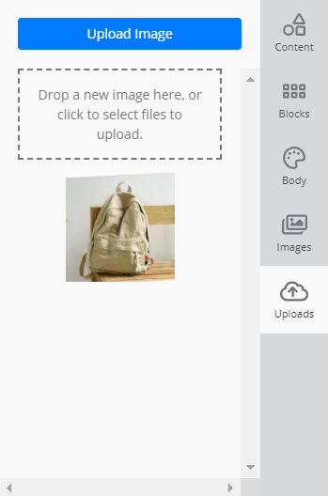

Hình 2.. Tab Upload của Bảng điều khiển

* Editor

Người dùng có thể kéo các công cụ vào vùng này để thêm và chỉnh sửa các phần tử nội dung.

Khi phần tử nội dung đã được thêm thì bên bảng điều khiển sẽ hiển thị các tùy chọn để người dùng có thể tùy chỉnh các phần tử đó.

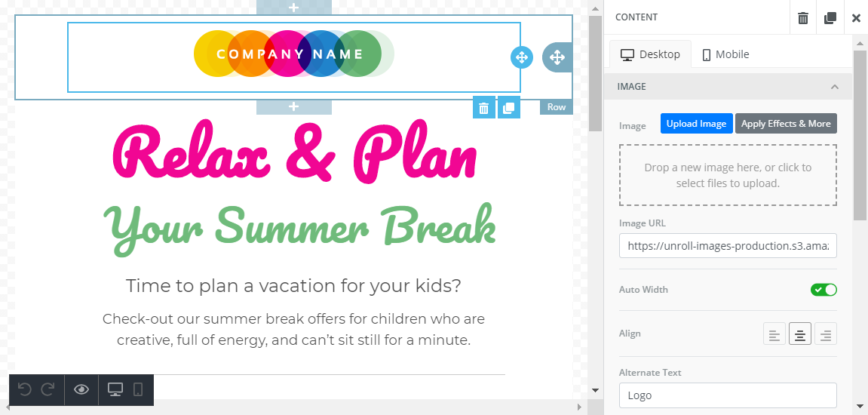

Hình 2.. Editor Unlayer khi thêm nội dung

* Các tính năng tiện ích
* Undo/Redo 

Khi người dùng thực hiện các thao tác như thêm, sửa, xóa … các phần tử trong vùng editor sau đó muốn quay lại thao tác trước đó thì nhấn nút Undo từng lần một, người dùng sẽ thấy các các thao tác sẽ được khôi phục lại như trước.

Redo thì ngược lại với Undo, khi người dùng vừa thực hiện thao tác Undo mà muốn khôi phục lại trình editor trước khi Undo thì nhấn nút Redo từng lần một, người dùng sẽ thấy các các thao tác sẽ được khôi phục lại như trước.

* Preview 

Tính năng này giúp người dùng có thể hình dung thiết kế của họ sẽ như thế nào khi được hiển thị trên desktop và mobile.

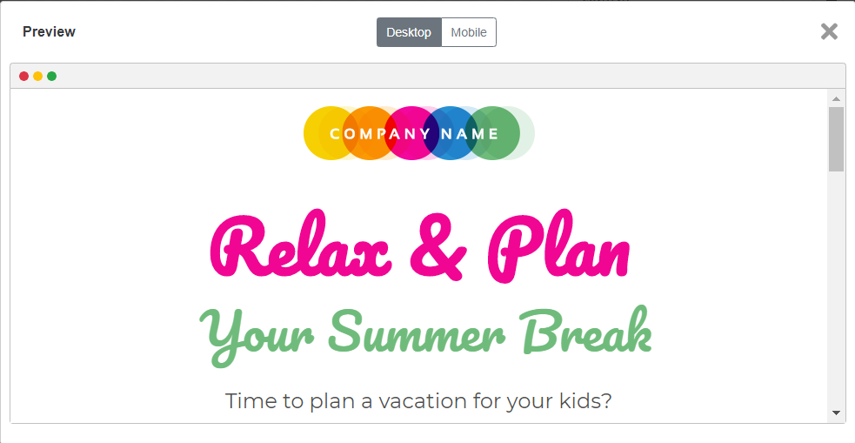

Hình 2.. Chế độ Preview (Desktop)



Hình 2.. Chế độ Preview (Mobile)

* Desktop/Mobile 

Hai tính năng này rất hữu ích cho người dùng, vì nó giúp người dùng vừa soạn nội dung vừa có thể quan sát được thiết kế của họ sẽ hiển thị như thế nào trên desktop và mobile.

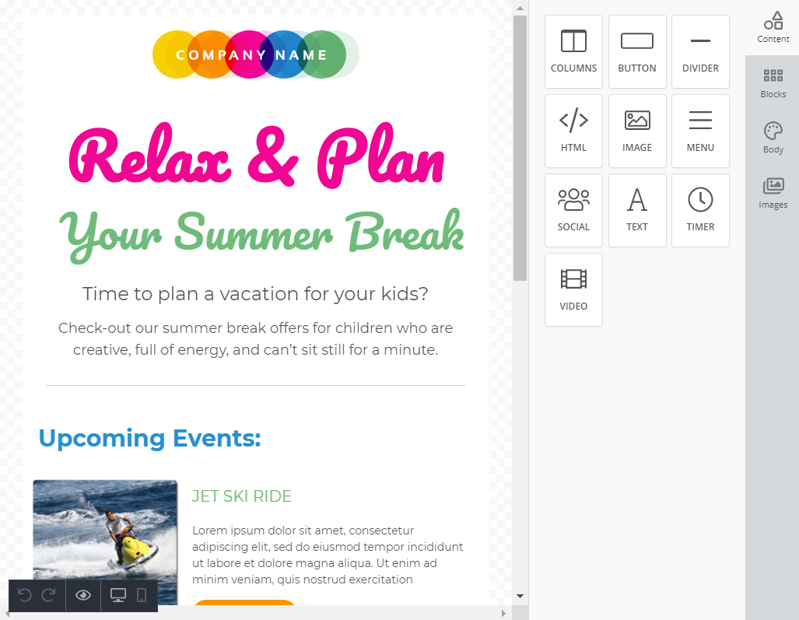

Hình 2.. Editor Unlayer ở chế độ Desktop

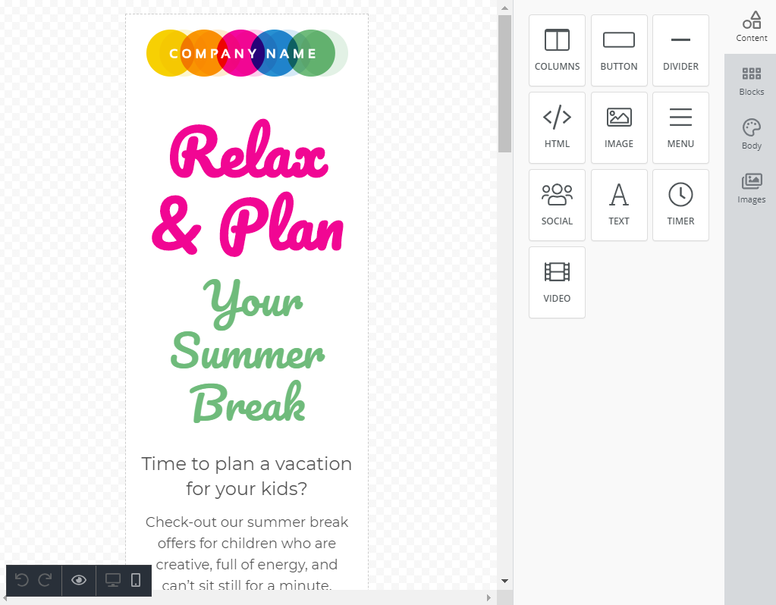

Hình 2.. Editor Unlayer ở chế độ Mobile

### Sử dụng thư viện react-email-editor

Có hai cách để sử dụng react-email-editor:

* Thư viện đóng gói đầy đủ cho phép sử dụng nhanh chóng trong bất kỳ ứng dụng web nào.
* Thư viện trên npm cần cài đặt cho phép truy cập từng thành phần và dễ dàng mở rộng.
* Sử dụng thư viện đóng gói:

Bước đầu tiên là thêm thư viện Javascript sau vào ứng dụng web. Thao tác này sẽ tải tất cả các nội dung cần thiết để khởi chạy trình editor.

<script src="//editor.unlayer.com/embed.js"></script>

Trình editor Unlayer cần một phần tử chứa HTML trên trang để render bên trong. Hãy thêm đoạn code HTML sau:

<div id="editor-container"></div>

Cuối cùng, khởi tạo editor trong thẻ <div> trên bằng cách truyền id của thẻ <div> và một số tùy chọn cấu hình khác.

Ví dụ:

unlayer.init({

id: 'editor-container',

displayMode: 'web'

})

Trong đó:

* Id là id của thẻ <div> mà editor sẽ được nhúng.
* displayMode: đây là chế độ hiển thị template có thể là **web** hoặc **email.** Giá trị mặc định là **web.**

Các tùy chọn cấu hình khác tham khảo tại đường dẫn: <https://docs.unlayer.com/docs/getting-started>

* Sử dụng thư viện thông qua **npm**

Cách đơn giản nhất để sử dụng react-email-editor là cài đặt từ npm - công cụ (chương trình) quản lý các thư viện lập trình Javascript.

Để bắt đầu ta gõ lệnh sau vào terminal

npm install react-email-editor --save

hoặc nếu có sử dụng **yarn**, ta có thể gõ lệnh sau

yarn add react-email-editor

Sau đó ta có thể truy cập và sử dụng react-email-editor

import EmailEditor from 'react-email-editor'

Cuối cùng render nó với JSX với code ví dụ sau:

import React, { useRef } from 'react';

import { render } from 'react-dom'

import EmailEditor from 'react-email-editor';

const App = (props) => {

const emailEditorRef = useRef(null);

const onLoad = () => {

// ta có thể load template có sẵn ở đây (template // phải có dạng JSON)

// const templateJson = {};

// emailEditorRef.current.editor.loadDesign(templateJson);

};

return (

<div>

<EmailEditor

ref={emailEditorRef}

onLoad={onLoad}

/>

</div>

);

};

render(<App />, document.getElementById('app'))

### 2.2.4. Khả năng tùy chỉnh và mở rộng

Đứng từ phía nhà phát triển chắc hẳn ai cũng sẽ rất quan tâm xem thư viện ta sử dụng hỗ trợ những hàm nào giúp ích để có thể tạo ra những tính năng của riêng mình.

* Khả năng tùy chỉnh
* Unlayer editor cho phép nhà phát triển :
  + Vô hiệu hóa các công cụ không cần thiết trong bảng điều khiển.
  + Thêm các đoạn code CSS, Javascript để tùy chỉnh editor theo ý muốn của nhà phát triển.
* Unlayer editor hỗ trợ **Amazon S3** để lưu các file và ảnh của người dùng. Các nhà phát triển có thể dễ dàng kết nối tới dịch vụ lưu trữ của riêng họ để lưu trữ file và ảnh của người dùng của họ.
* Unlayer editor hỗ trợ 3 sự kiện chính:
  + Design Loaded: sự kiện này được gọi khi muốn tải lên thiết kế có sẵn của nhà phát triển.
  + Design Updated: sự kiện này được gọi khi người dùng thay đổi bất kỳ thứ gì trên editor.
  + Image Uploaded: sự kiện này được gọi khi một ảnh được tải lên bởi người dùng.
* Khả năng mở rộng

Công cụ là các phần tử cơ bản được sử dụng để tạo một thiết kế. Text, Image và Button là một số ví dụ về các công cụ được tích hợp của Unlayer. Custom Tool (công cụ tùy chỉnh) có thể giúp nhà phát triển thêm nhiều phần tử nội dung vào trình editor. Các nhà phát triển Unlayer biết rằng mọi ứng dụng đều khác nhau và cần các công cụ khác nhau để phát huy hết tiềm năng của nó nên tính năng Custom Tool được ra đời nhằm hỗ trợ các nhà phát triển tạo ra các công cụ của riêng họ.

# CHƯƠNG III. TỔNG QUAN VỀ HỆ THỐNG ĐỒNG BỘ SẢN PHẨM LÊN CÁC SÀN THƯƠNG MẠI ĐIỆN TỬ - SYNCPRO

Hệ thống đồng bộ sản phẩm lên các sàn Thương mại điện tử Syncpro đã được bạn Nguyễn Văn Tùng (sinh viên lớp K61-CC) thiết kế và phát triển. Ý tưởng xây dựng hệ thống Syncpro bắt nguồn từ mong muốn giải quyết bài toán đồng bộ sản phẩm, giúp cho nhà bán hàng giảm bớt thời gian và công sức để đăng tải và đồng bộ nội dung sản phẩm lên nhiều sàn thương mại điện tử. Sử dụng Syncpro, nhà bán hàng chỉ cần điền thông tin sản phẩm ở một nơi duy nhất, bấm phát hành là sản phẩm sẽ được tự động đăng lên các sàn thương mại điện tử. Khi số lượng sản phẩm còn lại ở một sàn thay đổi, số lượng còn lại thực tế sẽ được tính toán và tự động đồng bộ lên tất cả các sàn. Nhà bán hàng muốn thay đổi nội dung sản phẩm cũng chỉ cần thay đổi nội dung ở một nơi duy nhất, bấm cập nhật là những thay đổi về sản phẩm sẽ được cập nhật cho tất cả.

Hệ thống bao gồm các thành phần chính sau: **Database**, **API Service**, **CRON Service**, **Job queue**, **Workers.**

Hệ thống **Syncpro** được thiết kế theo kiến trúc Job Queue như sơ đồ bên dưới:

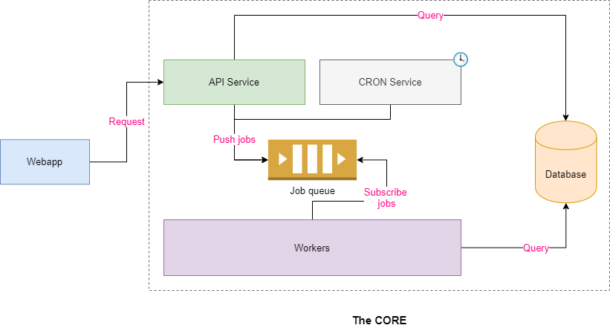

Hình 3.. Sơ đồ kiến trúc hệ thống Syncpro

## Database

Database (cơ sở dữ liệu) là nơi lưu trữ tất cả dữ liệu của hệ thống. Database còn là nơi để các thành phần khác trong hệ thống ghi và truy vấn dữ liệu. Dữ liệu trong **Database** gồm các **Collection**(bộ sưu tập) chứa dữ liệu người dùng, dữ liệu sản phẩm, dữ liệu về các danh mục ngành hàng, các thương hiệu sử dụng để tạo sản phẩm, vv…

Công cụ được sử dụng để thao tác với MongoDB là Mongoose - là một thư viện mô hình hóa đối tượng (Object Data Model - ODM). Mongoose ODM cho phép định nghĩa các object (đối tượng) với một Schema (lược đồ) được định nghĩa rõ ràng, được ánh xạ tới một MongoDB Document.

Package có tên @syncpro/mongo, bên trong nó sử dụng Mongoose ODM để kết nối và thao tác với Database. Nó định nghĩa ra bộ Schema cho hệ thống Syncpro. API Service và Workers sẽ phải cài package này và sử dụng bộ Schema đã định nghĩa.

Sau đây là các Collection hiện có trong Database và ý nghĩa của chúng:

|  |  |  |
| --- | --- | --- |
| Stt | Collection | Ý nghĩa |
| 1 | Users | Lưu trữ thông tin của tất cả người dùng. |
| 2 | Products | Lưu trữ thông tin tất cả sản phẩm được quản lý bởi Syncpro. |
| 3 | LazadaBrands | Lưu trữ tất cả Thương hiệu hiện có trên Lazada. |
| 4 | LazadaCategories | Lưu trữ tất cả Danh mục ngành hàng trên Lazada theo dạng phẳng. |
| 5 | LazadaCategoryTree | Lưu trữ tất cả Danh mục ngành hàng của Lazada theo dạng cây. |
| 6 | LazadaProductForm | Lưu trữ các Thuộc tính riêng của sản phẩm tương ứng với Danh mục ngành hàng trên Lazada. |
| 7 | TikiCategories | Lưu trữ thông tin tất cả Danh mục ngành hàng trên Tiki theo dạng phẳng. |
| 8 | TikiCategoryTree | Lưu trữ thông tin tất cả Danh mục ngành hàng trên Tiki theo dạng cây. |
| 9 | TikiProductForms | Lưu trữ các Thuộc tính riêng của sản phẩm tương ứng với Danh mục ngành hàng trên Tiki. |
| 10 | ShopeeLogistics | Lưu trữ thông tin tất cả Đơn vị vận chuyển trên Shopee. |
| 11 | ShopeeCategories | Lưu trữ thông tin tất cả Danh mục ngành hàng trên Shopee theo dạng phẳng. |
| 12 | ShopeeCategoryTree | Lưu trữ thông tin tất cả Danh mục ngành hàng trên Shopee theo dạng cây. |
| 13 | ShopeeAttributes | Lưu trữ tất cả các Thuộc tính riêng của sản phẩm tương ứng với Danh mục ngành hàng trên Shopee. |

Mã nguồn của package @syncpro/mongo ở địa chỉ: <https://github.com/syncpro-maintainers/mongo>

## API Service

**API Service** làm nhiệm vụ định hình các tính năng của hệ thống thành các đầu API và cung cấp chúng cho **Webapp**. **API Service** có thể thao tác trực tiếp với **Database** và cũng có thể tạo - đẩy job vào **Job queue.** **API Service** được cài đặt và chạy trên nền tảng **NodeJS,** sử dụng framework **Express**.

Sau đây là các API đã được cài đặt trong API Service:

|  |  |  |
| --- | --- | --- |
| Phương thức | Uri | Thông tin |
| GET | /products | Lấy về danh sách sản phẩm của người dùng trong Database của Syncpro |
| GET | /products/:product_id | Lấy về thông tin chi tiết của một sản phẩm trên trong Database của Syncpro |
| POST | /products | Phát hành sản phẩm mới lên nhiều sàn thương mại điện tử cùng lúc |
| PUT | /products/:product_id | Cập nhật chỉnh sửa sản phẩm trên nhiều sàn thương mại điện tử cùng lúc |
| GET | /shopee/category-tree | Lấy về cây danh mục ngành hàng của Shopee |
| GET | /shopee/logistics | Lấy về danh sách đơn vị vận chuyển của Shopee |
| GET | /shopee/product-form/:category_id | Lấy về các thuộc tính sản phẩm tương ứng với một danh mục ngành hàng của Shopee |
| GET | /tiki/category-tree | Lấy về cây danh mục ngành hàng của Tiki |
| GET | /tiki/product-form/:category_id | Lấy về các thuộc tính sản phẩm tương ứng với một danh mục ngành hàng của Tiki |
| GET | /lazada/brands | Tìm kiếm thương hiệu của Lazada với từ khóa |
| GET | /lazada/category-tree | Lấy về cây danh mục ngành hàng của Lazada |
| GET | /product-form/:category_id | Lấy về các thuộc tính sản phẩm tương ứng với một danh mục ngành hàng của Lazada |
| POST | /static | Tải các tệp tĩnh (hình ảnh, ...) lên trên hệ thống Syncpro, sử dụng để cung cấp URL hình ảnh cho việc tạo sản phẩm |

Mã nguồn của API Service ở địa chỉ: <https://github.com/syncpro-maintainers/api-service>

## CRON Service

CRON Service làm nhiệm vụ lập lịch thực hiện các tác vụ một cách tự động theo định kỳ, nếu một job X có tần suất chạy là ‘0h sáng mỗi ngày’ thì cứ đúng 0h mỗi ngày CRON Service sẽ đẩy một job X vào trong Job Queue. Nhiệm vụ của CRON Service là đảm bảo các job tự động sẽ luôn được sinh ra đúng thời điểm.

CRON Service không thao tác trực tiếp với Database, được cài đặt và chạy trên nền tảng NodeJS, sử dụng package **cron** của npm.

Các job, ý nghĩa và lịch chạy của từng job được liệt kê trong bảng sau:

|  |  |  |
| --- | --- | --- |
| **Tên job** | **Ý nghĩa** | **Lịch chạy** |
| shopee_crawl_categories | Cập nhật các Danh mục ngành hàng của Shopee. | 0h sáng mỗi ngày |
| shopee_crawl_attributes | Cập nhật các Thuộc tính sản phẩm của Shopee. | 0h sáng, 2 ngày một lần. |
| shopee_crawl_logistics | Cập nhật thông tin các Đơn vị vận chuyển trên Shopee. | 0h sáng mỗi ngày |
| shopee_crawl_product | Theo dõi thông tin sản phẩm trên Shopee, lấy thông tin sản phẩm về database. | 5 phút một lần |
| shopee_update_product | Cập nhật nội dung lên Shopee cho các sản phẩm đang có trạng thái phù hợp. | 5 phút một lần |
| shopee_delete_recreate_product | Xóa sản phẩm và tạo lại trên Shopee cho các sản phẩm đang có trạng thái phù hợp. | 5 phút một lần |
| shopee_retry_create_product | Thử tạo lại sản phẩm trên Shopee cho các sản phẩm bị lỗi. | 5 phút một lần |
| lazada_refresh_token | Làm tươi access token của Lazada | 0h sáng, 6 ngày một lần |
| lazada_crawl_brands | Cập nhật các Thương hiệu trên Lazada | 1h sáng thứ Bảy hằng tuần |
| lazada_crawl_categories | Cập nhật các Danh mục ngành hàng của Lazada. | 0h sáng mỗi ngày |
| lazada_crawl_product_forms | Cập nhật các Thuộc tính sản phẩm của Lazada. | 0h sáng, 2 ngày một lần |
| lazada_get_product_qc_status | Theo dõi QC status của sản phẩm trên Lazada. | 5 phút một lần |
| lazada_crawl_product | Theo dõi thông tin sản phẩm trên Lazada, lấy thông tin sản phẩm về database. | 5 phút một lần |
| lazada_retry_create_or_update_product | Thử tạo lại sản phẩm hoặc cập nhật lại sản phẩm lên Lazada đối với các sản phẩm bị lỗi. | 5 phút một lần |
| lazada_delete_recreate_product | Xóa sản phẩm và tạo lại trên Lazada đối với các sản phẩm đang có trạng thái phù hợp. | 5 phút một lần |
| lazada_recreate_product | Tạo lại sản phẩm trên Lazada đối với các sản phẩm đang có trạng thái phù hợp. | 5 phút một lần |
| lazada_update_product | Cập nhật nội dung sản phẩm lên Lazada đối với các sản phẩm đang có trạng thái phù hợp. | 5 phút một lần |
| tiki_crawl_categories | Cập nhật các Danh mục ngành hàng của Tiki. | 0h sáng mỗi ngày |
| tiki_crawl_product_forms | Cập nhật các Thuộc tính sản phẩm của Tiki. | 0h sáng, 2 ngày một lần |
| tiki_track_product_requests | Theo dõi yêu cầu tạo sản phẩm trên Tiki. | 5 phút một lần |
| tiki_crawl_product_by_seller_sku | Theo dõi thông tin sản phẩm trên Tiki, lấy thông tin sản phẩm về database với những sản phẩm được tạo thành công. | 5 phút một lần |
| tiki_retry_create_product_request | Thử tạo lại yêu cầu tạo sản phẩm trên Tiki với những sản phẩm bị lỗi. | 5 phút một lần |
| tiki_delete_recreate_product_request | Xóa yêu cầu tạo sản phẩm và tạo lại yêu cầu khác trên Tiki với những sản phẩm đang có trạng thái phù hợp. | 5 phút một lần |
| tiki_recreate_product_request | Tạo lại yêu cầu tạo sản phẩm trên Tiki với những sản phẩm đang có trạng thái phù hợp. | 5 phút một lần |
| tiki_request_update_products | Yêu cầu cập nhật nội dung sản phẩm trên Tiki với những sản phẩm đang có trạng thái phù hợp. | 5 phút một lần |

Mã nguồn của CRON Service ở địa chỉ: <https://github.com/syncpro-maintainers/crontab>

## Job queue

Job queue là nơi lưu trữ, quản lý và điều phối các job. Tại đây các job được tổ chức theo cấu trúc dữ liệu hàng đợi (queue) - job được đẩy vào ở một đầu và được lấy ra thực hiện ở đầu kia.

Chức năng lưu trữ job thể hiện ở việc nó lưu lại tất cả các job được đẩy vào cho đến khi job đó được lấy ra thực hiện. Chức năng quản lý cho phép chỉnh sửa hoặc xóa bỏ một job còn đang ở trong hàng đợi. Chức năng điều phối là chức năng quan trọng nhất: quyết định job nào trong hàng đợi sẽ được chạy tiếp theo. Mỗi job trong hàng đợi khi đẩy vào đều có một độ ưu tiên nhất định. Job nào có độ ưu tiên cao hơn sẽ được ưu tiên thực hiện trước.

Job queue sử dụng package **Kue -** là hàng đợi công việc có độ ưu tiên được xây dựng để chạy trên NodeJS - sử dụng Redis làm cơ sở dữ liệu lưu trữ job và làm kênh truyền dữ liệu. Job được đẩy vào Job Queue bởi hai thành phần là **API Service** và **CRON Service.**

## Workers

Workers là thành phần xử lý chính trong hệ thống. Tất cả các job ở bên trong Job queue đều được lấy ra thực hiện bởi Workers. Từ việc crawl(3) danh mục ngành hàng, crawl thuộc tính đến việc tạo sản phẩm, cập nhật sản phẩm, ...

Workers được cài đặt và chạy trên nền tảng NodeJS. Khi chạy, Workers sẽ lắng nghe ở đầu ra của Job queue. Nếu thấy phía đầu ra có job sẵn sàng, nó sẽ lấy job đó ra để thực hiện. Sau khi thực hiện xong, Workers sẽ báo lại kết quả về cho Job queue để Job queue có hành động xử lý thích hợp.

Mã nguồn của Workers ở địa chỉ: <https://github.com/syncpro-maintainers/workers>

# CHƯƠNG IV. kết quả đạt được và hướng phát triển

## 4.1. Kết quả đạt được

Với mục tiêu hỗ trợ nhà bán hàng dễ dàng tiếp cận các sàn thương mại điện tử, quản lý - thiết kế nội dung và đăng tải các sản phẩm của mình lên các sàn, nên E-sync được ra đời để hoàn thành sứ mệnh của mình.

Như đã nói ở CHƯƠNG II, Unlayer editor chỉ được xuất ra dưới hai dạng là JSON và HTML, nên editor này chỉ hỗ trợ được các sàn có API tạo sản phẩm phần mô tả hỗ trợ HTML hoặc JSON. Mặc dù đều hỗ trợ đầy đủ API tạo sản phẩm nhưng hiện tại chỉ có API của **Tiki** và **Lazada** phần mô tả sản phẩm có hỗ trợ HTML nên ứng dụng E-sync chỉ cho phép nhà bán hàng nhập thông tin và tạo sản phẩm trên hai sàn là **Tiki** và **Lazada.**

E-sync bao gồm các trang:

* Trang quản lý sản phẩm: Là trang để nhà bán hàng xem danh sách và trạng thái các sản phẩm đã được phát hành với Syncpro.
* Trang tạo sản phẩm: Là trang dành cho nhà bán hàng tạo sản phẩm mới để đồng bộ lên các sàn thương mại điện tử
* Trang chỉnh sửa sản phẩm: Là trang dành cho nhà bán hàng chỉnh sửa thông tin sản phẩm đã được phát hành với Syncpro.

### 4.1.1. Mô hình use-case tổng quát

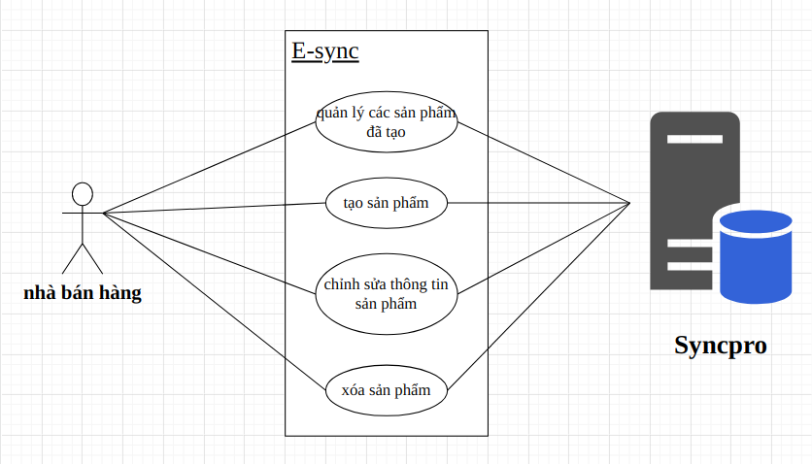

Hình 4.. Mô hình use-case tổng quát

### 4.1.2. Các màn hình chính

1. Màn hình quản lý các sản phẩm đã tạo trên hệ thống Syncpro

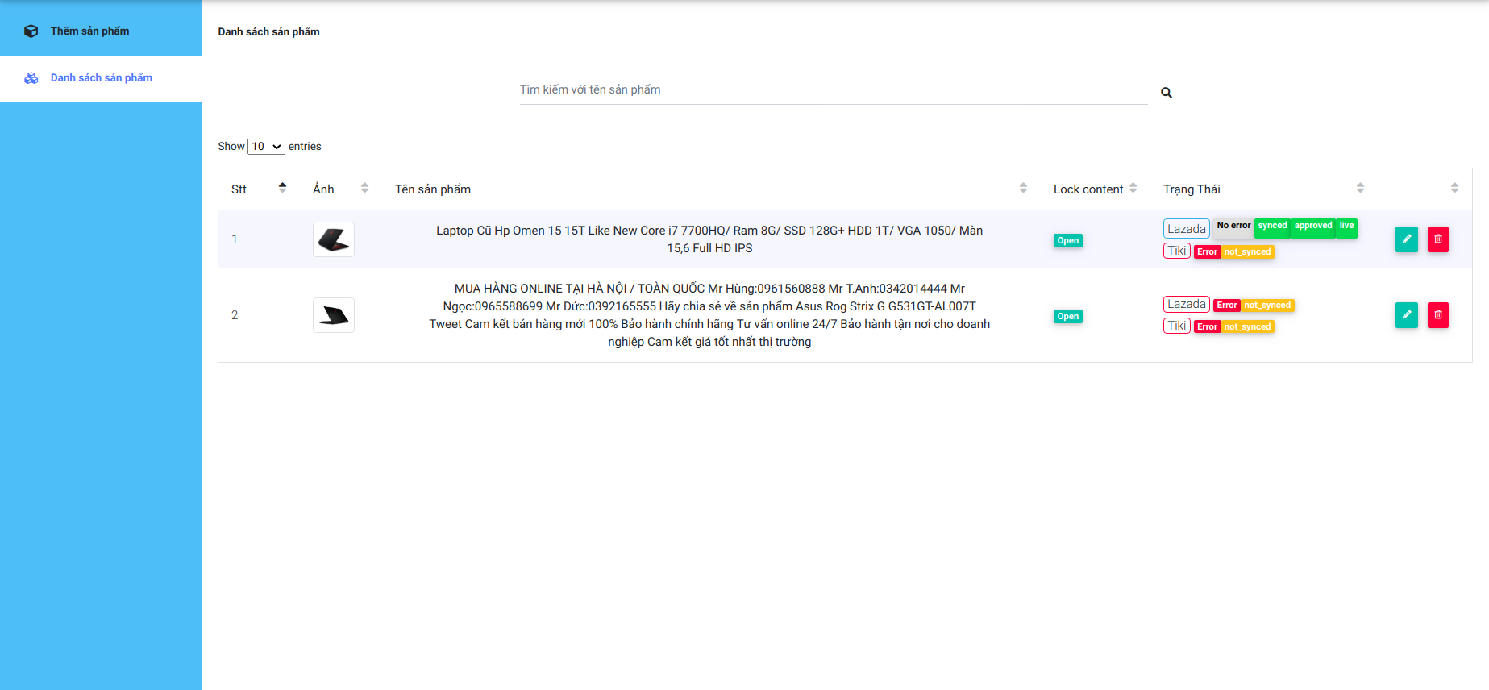

Hình 4.. Màn hình Quản lý sản phẩm E-sync

Màn hình này có chức năng giúp nhà bán hàng quản lý tổng quan thông tin, trạng thái của các sản phẩm đã được tạo trên Syncpro

Chức năng của các cột:

* Ảnh: Hiển thị ảnh thumbnail (ảnh thu nhỏ) của sản phẩm
* Tên sản phẩm: Hiển thị tên sản phẩm, khi muốn xem chi tiết hơn về thông tin trạng thái sản phẩm hãy click vào tên sản phẩm đó.
* Lock Content: có 2 giá trị là Open/Locked. Khi sản phẩm đã được Syncpro đồng bộ lên các sàn thì sẽ ở trạng thái Open và ngược lại. Khi ở trạng thái Locked thì người dùng không thể chỉnh sửa thông tin sản phẩm mà phải đợi cho đến khi đồng bộ hoặc xảy ra lỗi thì mới có thể.
* Trạng thái: Hiển thị các trạng thái của sản phẩm như:

|  |  |  |  |
| --- | --- | --- | --- |
| Stt | Trạng thái | Giá trị | Ý nghĩa |
| 1 | Error (sản phẩm phát hành lên các sàn có xảy ra lỗi gì không) | Error | có xảy ra lỗi |
| No Error | không xảy ra lỗi |
| 2 | Sync status (sản phẩm đã được **Syncpro** đồng bộ lên các sàn hay chưa) | synced | đã đồng bộ |
| not_synced | chưa đồng bộ |
| 3 | QC status (trạng thái cho biết kết quả kiểm duyệt của **Lazada** đối với sản phẩm) | approved | đã vượt qua vòng kiểm duyệt |
| pending | đang được kiểm duyệt |
| rejected | không vượt qua được vòng kiểm duyệt |
| 4 | Product status (có khi và chỉ khi **QC status** chuyển sang trạng thái **approved,** phản ánh tình trạng hoạt động của sản phẩm trên sàn **Lazada**) | live | sản phẩm đang được hiển thị bình thường và còn hàng |
| sold-out | sản phẩm hết hàng |
| rejected | sản phẩm bị loại bỏ do vi phạm chính sách |
| pending | sản phẩm đang chờ được đồng bộ |
| inactive | sản phẩm không hiển thị trên sàn Lazada |
| deleted | sản phẩm đã bị xóa |
| image-missing | sản phẩm thiếu ảnh minh họa |
| 5 | Request status (trạng thái của một yêu cầu tạo sản phẩm trên **Tiki**) | queuing | yêu cầu sản phẩm mới tạo, đang đợi xử lý. |
| processing | yêu cầu sản phẩm đang được Tiki format lại theo định dạng của Tiki. |
| drafted | yêu cầu sản phẩm sẵn sàng được kiểm định. |
| bot_awaiting_approve | yêu cầu sản phẩm đang được kiểm định bởi bot của Tiki. |
| md_awaiting_approve | yêu cầu sản phẩm đang được kiểm định các giá trị bắt buộc. |
| awaiting_approve | yêu cầu sản phẩm đang được kiểm định nội dung bởi đội kiểm định của Tiki. |
| approved | yêu cầu sản phẩm được chấp thuận, sản phẩm được tạo thành công. |
| rejected | yêu cầu sản phẩm bị bác bỏ |
| deleted | yêu cầu sản phẩm đã bị xóa, không còn trên hệ thống của Tiki. |

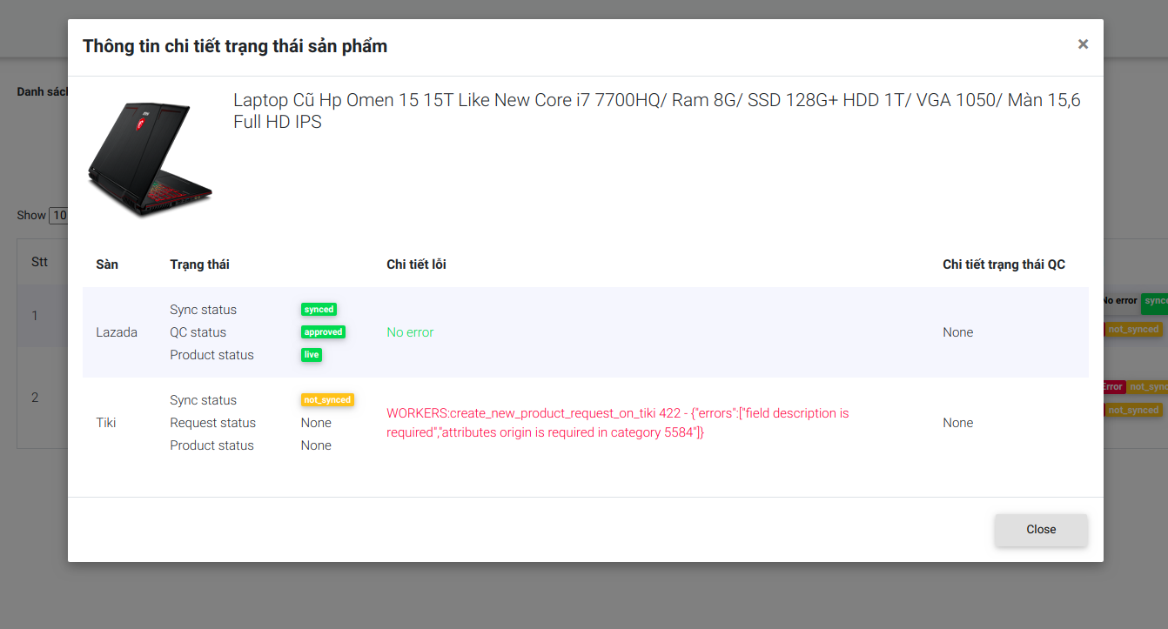

Hình 4.. Màn hình Thông tin chi tiết trạng thái sản phẩm

Để giúp nhà bán hàng thuật tiện hơn trong việc quản lý sản phẩm của mình, ở màn hình quản lý sản phẩm, E-sync có thêm tính năng giúp họ có thể mở để xem sản phẩm của mình được đăng tải lên các sàn trên thực tế như thế nào bằng cách click vào **button Lazada** hay **Tiki**.

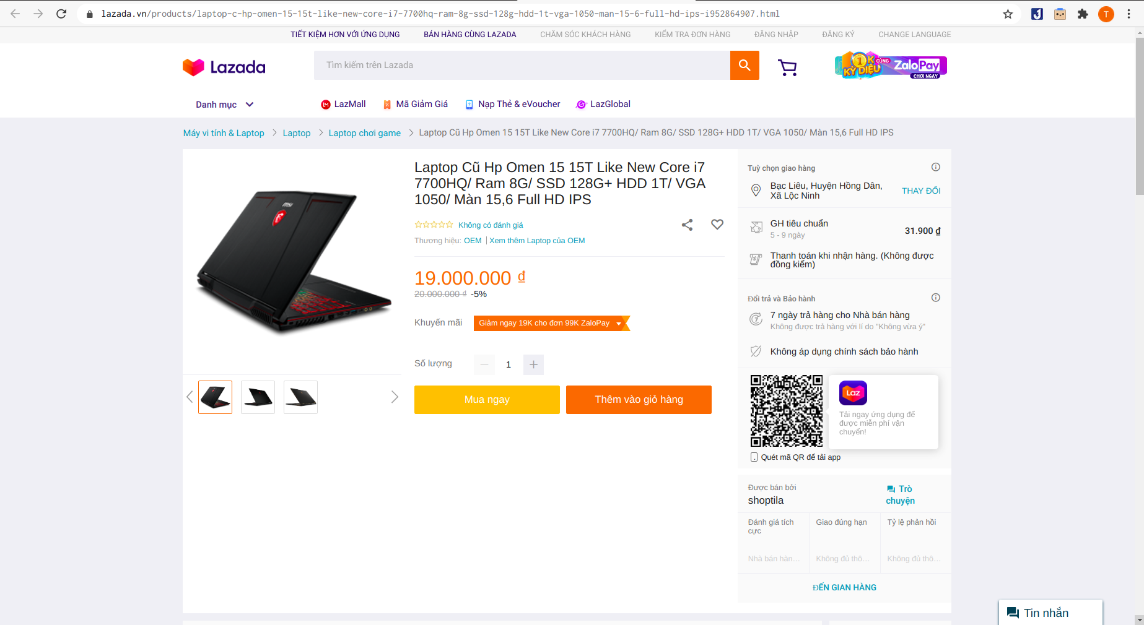

Hình 4.. Màn hình sản phẩm trên sàn Lazada thực tế

1. Tạo sản phẩm mới.

Một điểm rất hay ở E-sync đó là giao diện chỉnh sửa thông tin sản phẩm cho mỗi sàn thương mại điện tử rất giống với các sàn trên thực tế. Điều đó, giúp các nhà bán hàng dễ dàng tiếp cận làm quen với các sàn cho dù là những nhà bán hàng mới tham gia. Với cách tiếp cận này, nhà bán hàng khi sử dụng có thể biết ngay sản phẩm của mình khi được đăng tải lên sẽ trông như thế nào.

Click vào **New Product** để vào trang tạo sản phẩm mới

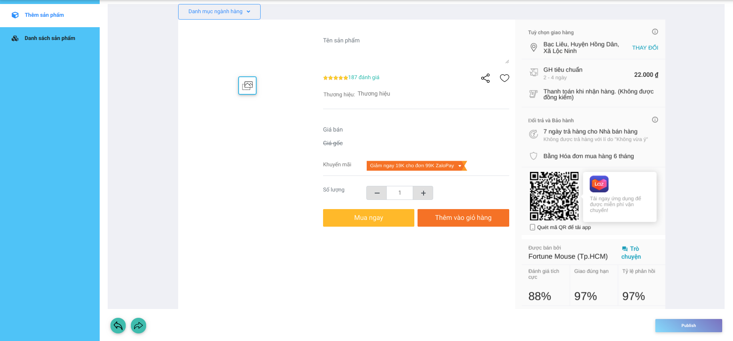

Hình 4.. Màn hình Tạo sản phẩm Lazada trên E-sync

1. Chỉnh sửa thông tin sản phẩm.

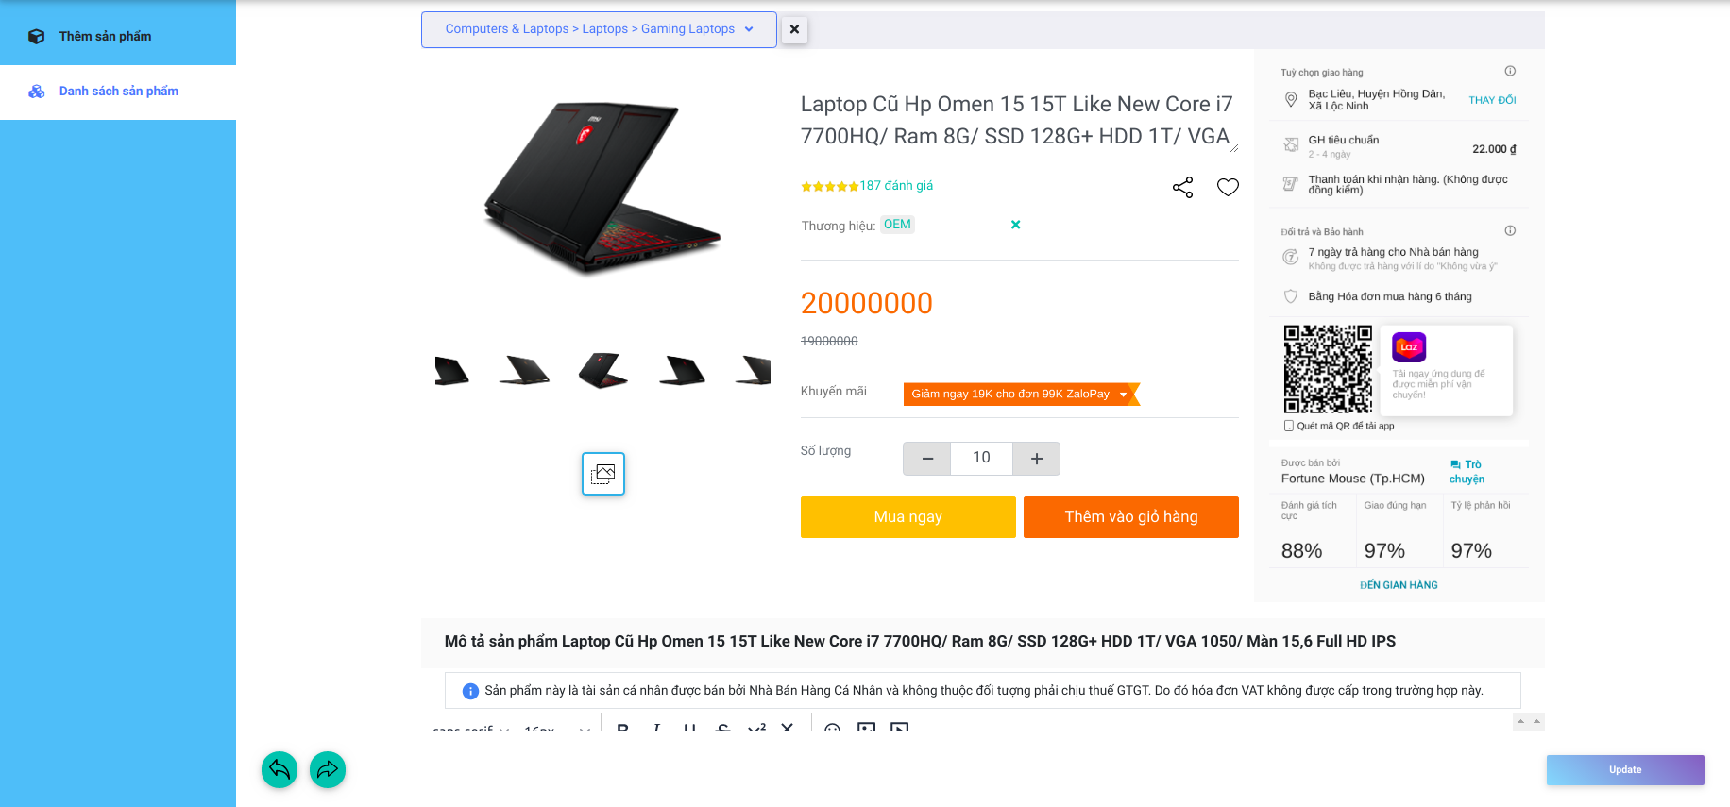

Hình 4.. Màn hình Chỉnh sửa thông tin sản phẩm Lazada trên E-sync

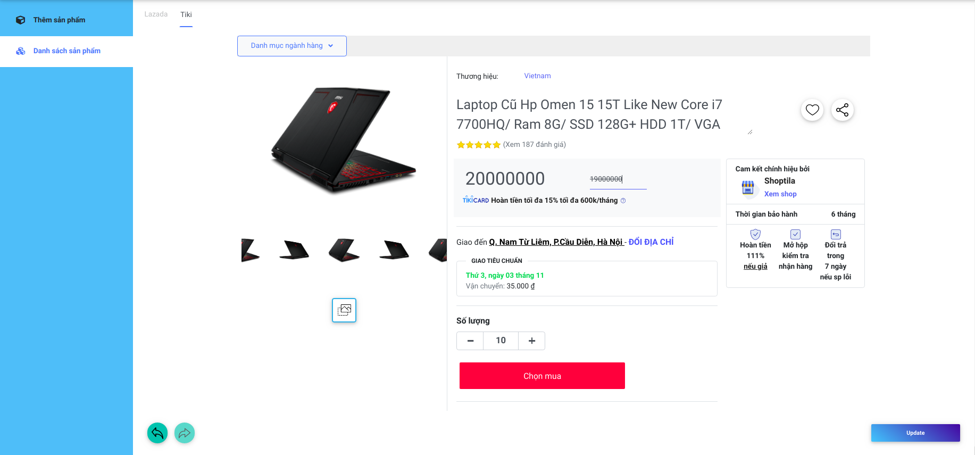

Hình 4.. Màn hình Chỉnh sửa thông tin sản phẩm Tiki trên E-sync

## Hướng phát triển.

Hiện tại ứng dụng E-sync đã có thể cho phép nhà bán hàng thiết kế phần mô tả sản phẩm theo ý tưởng riêng của họ và tạo, chỉnh sửa, đồng bộ nội dung và số lượng lên hai sàn thương mại điện tử **Tiki** và **Lazada**. Nhưng để có thể trở thành sản phẩm có tính thương mại thì cần phải hoàn thiện thêm nhiều tính năng nữa.

### 4.2.1. Hỗ trợ tạo các biến thể ngay tại vị trí các biến thể trên các sàn thực tế.

Với phiên bản hiện tại, nhà bán hàng vẫn phải nhập thông tin cho mỗi biến thể ở phần mở rộng của trang tạo sản phẩm, như vậy vẫn chưa thực sự thân thiện với nhà bán hàng. Trong tương lai gần, E-sync nhất định sẽ hỗ trợ nhà bán hàng tạo các biến thể sao cho giao diện gần giống nhất với các sàn trên thực tế.

### 4.2.2. Hỗ trợ tạo sản phẩm trên Tiki theo API phiên bản mới.

Do API của Tiki trong phiên bản mới thay đổi cơ chế tạo sản phẩm (yêu cầu thêm quy trình niêm yết hợp pháp) nên hệ thống Syncpro chưa kịp thay đổi theo nên trên ứng dụng E-sync khi nhà bán hàng tạo sản phẩm với sàn Tiki sẽ xảy ra lỗi. Hi vọng trong thời gian sớm nhất, hệ thống Syncpro sẽ thay đổi thuật toán sao cho phù hợp với API phiên bản mới để E-sync hỗ trợ được nhà bán hàng tạo sản phẩm trên Tiki.

### 4.2.3. Xác thực người dùng

Một ứng dụng hỗ trợ nhiều người dùng thì tính năng xác thực người dùng là không thể thiếu. Tính năng này giữ vai trò rất quan trọng vì nó bảo vệ tài nguyên chung của hệ thống khỏi sự truy cập trái phép. Do quá tập trung vào việc tích hợp Unlayer editor vào ứng dụng và hoàn thiện ứng dụng sao cho giống nhất với các trang trên thực tế nên hiện tại E-sync chưa có tính năng xác thực người dùng. Để trở thành một ứng dụng có tính thương mại thì tính năng xác thực người dùng là tính năng mà E-sync cần phải hoàn thiện sớm nhất trong thời gian tới.

# TÀI LIỆU THAM KHẢO

1. <https://docs.unlayer.com/docs>
2. <https://reactjs.org/>
3. <https://open.lazada.com/>
4. <https://open.tiki.vn/>